Этикетка

Винт невыпадающий
ВН-2,5-1

Описание

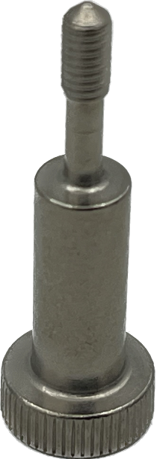 | 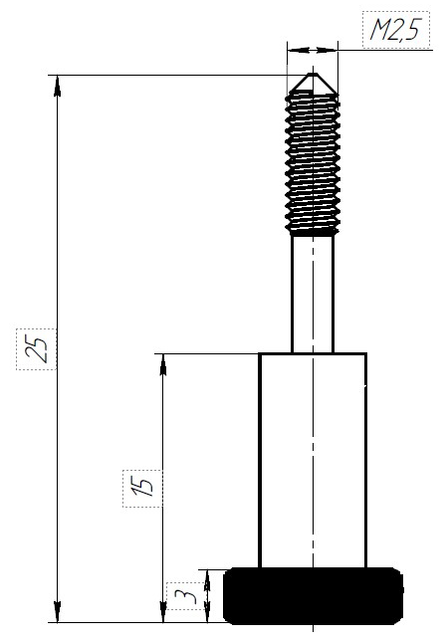

Технические данные

Резьба | М2.5
Вес, г. | 3,4
Материал | Латунь
Покрытие | Никель

